**YABANCI UYRUKLU ÖĞRENCİ ORYANTASYON TOPLANTISI MEMNUNİYET ANKETİ**

**DİOB VE YABANCI UYRUKLU ÖĞRENCİ KOORDİNATÖRLÜĞÜ**

**04.01.2024**

Dış İlişkiler Ofis Başkanlığı ve Yabancı Uyruklu Öğrenci Koordinatörlüğü tarafından organize edilen iç-dış paydaşlarımız olan Kayseri İl Göç İdaresi Müdürlüğü, Öğrenci İşleri Daire Başkanlığı ve Dil Uygulama ve Araştırma Merkez Müdürlüğü katılımı ile Kayseri Üniversitesi 15 Temmuz Yerleşkesi Kültür ve Kongre Merkezinde 04.01.2024 tarihinde Üniversitemizde bulunan “Yabancı Uyruklu Öğrenciler için Oryantasyon Toplantısı düzenlenmiştir. Düzenlenen toplantı neticesinde memnuniyet anketi yapılmıştır. Yapılan ankete 25 yabancı uyruklu öğrenci katılmıştır. Katılımcılarımızın Üniversitemizde öğrenim gördüğü okul, bölüm, program, ilk kayıt yılı ve cinsiyetleri, öğrenim gördükleri program türü, dönemleri hakkındaki bilgiler ve memnuniyet anketi sonuçları aşağıdaki grafiklerde paylaşılmıştır.

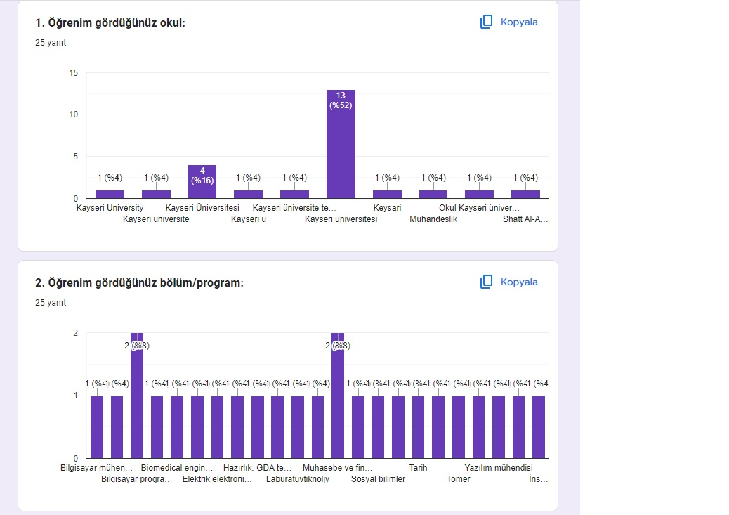

“Yabancı Uyruklu Öğrenciler için Oryantasyon Toplantısı Memnuniyet Anketi” katılımcılarının öğrenim gördükleri okul cevabı %86 oranla Kayseri Üniversitesi şeklindedir. Öğrenim gördükleri bölüm/program da ise verdikleri cevap %12 Bilgisayar Mühendisliği, %12 Bilgisayar Programcılığı, %4’ü Biyomedikal Mühendisliği, %4 Biyomedikal Cihaz Teknolojisi, %8 Elektrik Elektronik Mühendisliği, %8 Gıda Teknolojisi, %4 Adalet, %4 Laboratuvar Teknolojisi, %12 Muhasebe ve Finans, %4 Sağlık İşletmeciliği, %4 Sosyal Bilimler, %4 Tarih, %4 Ticaret ve Lojistik, %8 Türkçe hazırlık, %4 Yazılım Mühendisliği ve %4 İnsan Kaynakları bölümleri şeklindedir.

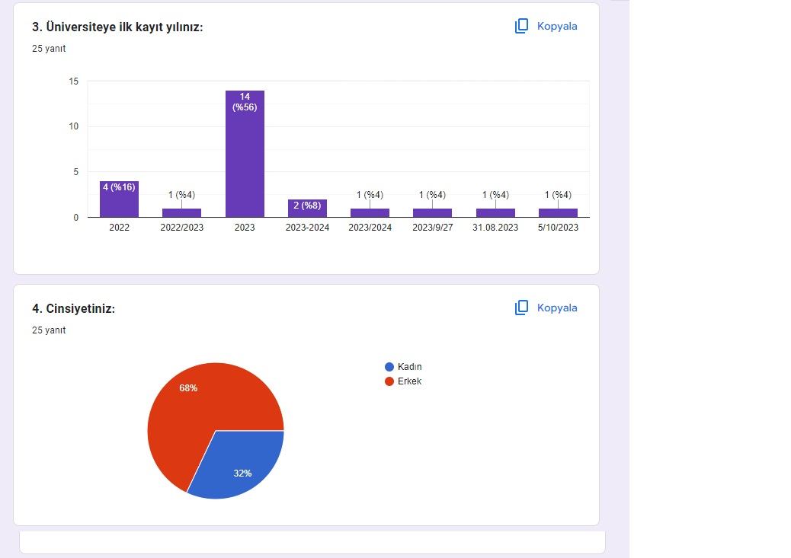

Yapılan ankette üniversitemizde olan Yabancı Uyruklu Öğrencilerin ilk kayıt yılı olarak %20’si 2022 yılında kayıt yaptırmış, %56’sı 2023 yılında, %20’ si ise 2023-2024 yılında kayıt yaptırmıştır. Belirtilen ankette cinsiyet oranı ise %32 kadın, %68 erkek Yabancı Uyruklu öğrenci şeklindedir.

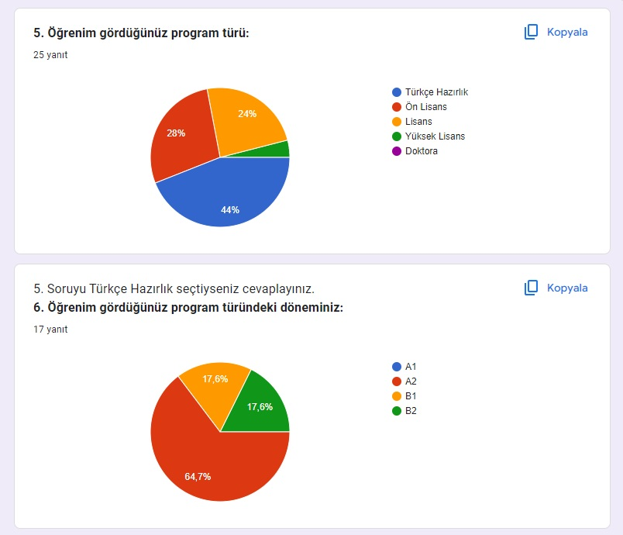

“Yabancı Uyruklu Öğrenciler için Oryantasyon Toplantısı Memnuniyet Anketi” ne göre öğrenim gördükleri program türü ağırlıklı olarak %44’ ü Türkçe hazırlık, %28’ i ön lisans, %24’ü lisans, %4’ü ise yüksek lisans olup doktora bölümünde öğrencimiz yoktur. Türkçe hazırlık seçen öğrencilerin program türleri ise %64,7’ si A2 seviyesinde, %17,6’ sı B1, %17,6’ sı B2 seviyesinde olup A1 seviyesinde öğrencimiz yoktur.

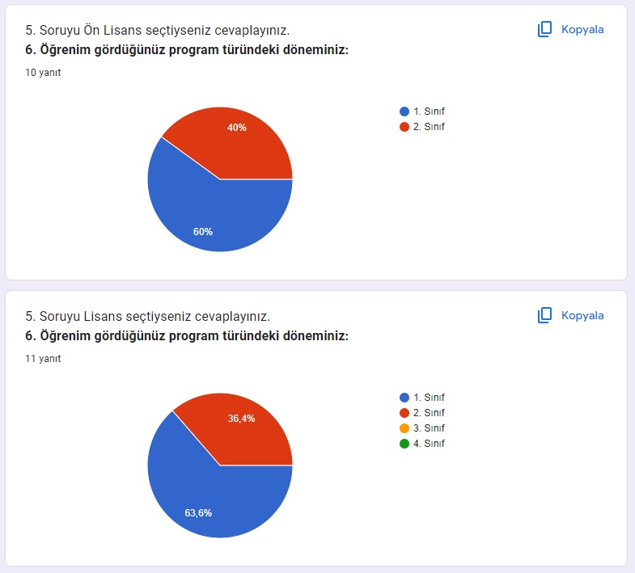

“Yabancı Uyruklu Öğrenciler için Oryantasyon Toplantısı Memnuniyet Anketi” ne göre ön lisans seçen öğrencilerin %60’ ı 1.sınıf, %40’ı 2.sınıftır. Lisans seçen öğrencilerimizin %63,6’sı 1.sınıf, %36,4’ ü 2.sııf olmak üzere ağırlıklı olarak iki döneminde 1.sınıf olduğu gösterilmektedir.

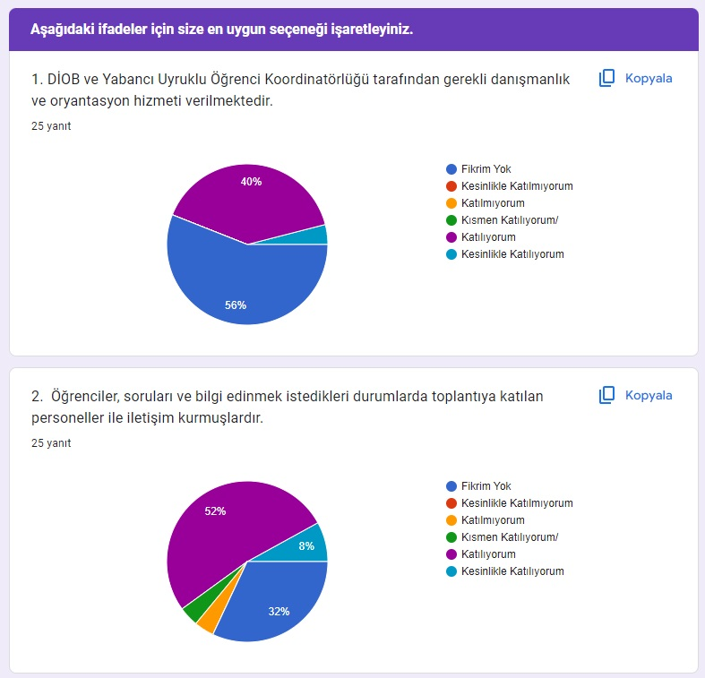

“Yabancı Uyruklu Öğrenciler için Oryantasyon Toplantısı Memnuniyet Anketi” ne göre Dış İlişkiler Ofisi olarak yapılan gerekli danışmanlık ve oryantasyon hizmeti ağırlıklı olarak %56’sı fikrinin olmadığını belirtmiş bu durum hem dönem içinde yeni olduklarını ve genel olarak bu yöne Dış İlişkiler Ofisi olarak ağırlık verilmesi gerektiğini gösterir. %40’lık kesiminde gerekli danışmanlık ve oryantasyon hizmeti verildiği konusunda katıldığını göstermektedir. Yabancı Uyruklu öğrencilerin soruları ve bilgi edinmek istedikleri durumlarda toplantıya katılan personeller ile iletişim kurduklarına %52 katıldıklarını, %32’lik kesimin ise fikrinin olmadığı belirtilmiştir.

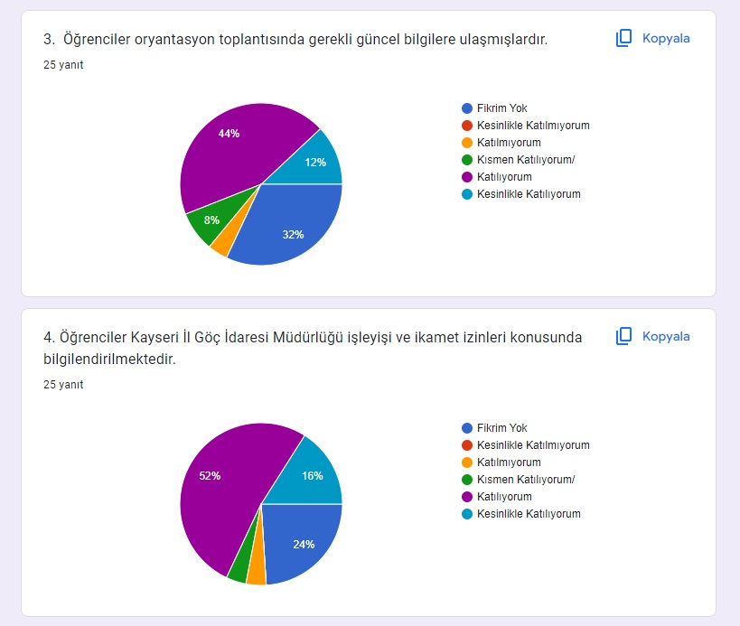

“Yabancı Uyruklu Öğrenciler için Oryantasyon Toplantısı Memnuniyet Anketi” ne göre Dış İlişkiler Ofisi olarak yapılan oryantasyon toplantısında gerekli güncel bilgilere %44’lük kesimin katıldığını yani gerekli güncel bilgilere ulaştığını göstermektedir. %32’si konu hakkında fikrinin olmadığını belirtmiştir. %12’si kesinlikle katıldığını, %8’i kısmen katıldığını belirtmiştir.

Yabancı Uyruklu öğrenciler Kayseri İl Göç İdaresi Müdürlüğü işleyişi ve ikamet izinleri konusunda bilgilendirildiği hakkında anket yorumu yapılmıştır. Buna göre %52’si katıldığını, %24’ü fikrinin olmadığını, %16’sı kesinlikle katıldığını belirtmiştir.

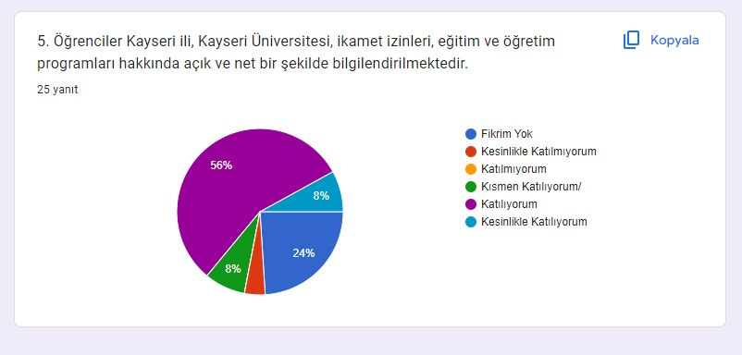

Öğrencilerimizin Kayseri ili, Kayseri Üniversitesi, ikamet izinleri, eğitim ve öğretim programları hakkında açık ve net bir şekilde bilgilendirilmesi konusunda yorumları %56’sı katıldığını, %24’ü fikrinin olmadığını, %8’i kısmen katıldığını, %8’i ise kısmen katıldığını belirtmiştir.

**Anket linki: https://forms.gle/L2cyDzBxTQoYdKGFA**